附件3


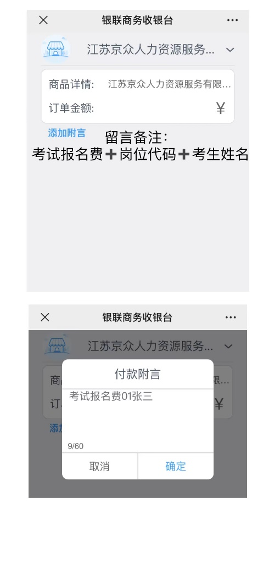

特别提醒：缴费时须在姓名处备注：岗位序号+个人姓名+身份证号后四位。

